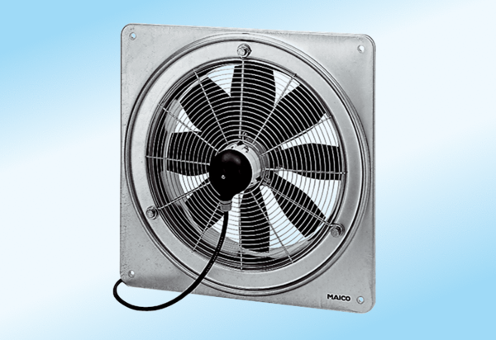Osiowy wentylator ścienny DZQ 45/6 A-ExOpakowanie jednostkowe: 1 sztukaAsortyment: C
Numer artykułu: 0083.0780Producent: MAICO

